八年级提高训练题
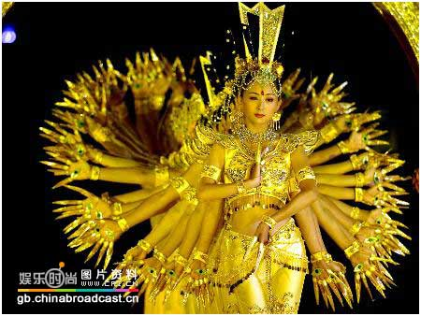
1．舞蹈《千手观音》被誉为2005年春晚最感人的节目，21位风华少女（全部是聋哑人）用精美绝伦的舞蹈把我国佛文化中的“千手观音”演绎得淋漓尽致，给人以美的熏陶，善的启迪。领舞者邰丽华更是被评为2005年度感动中国十大人物。对此，下列相关分析错误的是 （ ）
A．观众看不到邰丽华身后的其他演员，是因为光的直线传播
B．舞台上云雾缭绕，宛如天庭，它们是固态二氧化碳升华时吸
热导致空气中的水蒸气遇冷液化而产生的效果
C．聋哑人听不到声音，训练时，技术人员通过加大音量，使音
箱、舞台产生振动，从而使聋哑少女感觉到音乐节奏的变化
D．佛光普照，梵音如丝，聆听脱俗乐音，观众能分辨出究竟是何种乐器在发声，因为不同的乐器发声，其音调是不同的
2．夜鹰的生活习性是白天休息，夜晚觅食；到了秋天从北方飞到南方越冬。影响这两种生活习性的因素分别是
A．阳光与阳光 B．温度与温度 C．阳光与温度 D．水分与温度
3．想让一棵桃树上结出三种不同形状和口味的桃子，应采取的方法是
A. 扦插 B. 异花传粉 C. 嫁接 D. 自花传粉
4．右图表示德国科学家萨克斯的实验，把绿色的叶片放在黑暗处几小时后，再把叶片的一部分遮光，其他部分曝光。一段时间后，经脱色、漂洗再用碘液处理，结果遮光部分不变蓝，曝光部分变蓝。本实验说明 ( )
①光合作用需要光 ②光合作用需要CO₂ ③光合作用
需要叶绿素 ④光合作用放出氧气 ⑤光合作用合成淀粉
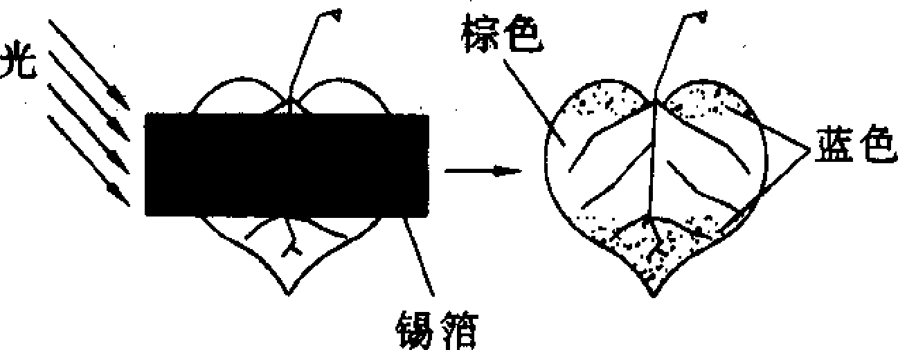
A．①③ B．②④ C．①⑤ D．③⑤
5、下列是某同学对有关火星探测资料的分析，其中结论错误的是（ ▲ ）
 | 火星探测的有关资料 | 结论
A | 火星南、北两极的温度常年在-70℃~-140℃之间 | 那里很难找到液态水
B | 在火星南、北极两极发现“干冰” | “干冰”是固体二氧化碳
C | 火星大气中存在甲烷气体 | 甲烷属于有机物
D | 在火星上发现了大量盐的晶体 | 盐就是氯化钠
6、中华民族有着悠久的文明历史，我国古代早就有人对自然现象进行观察和研究，留下了许多史料记载．下列是有关记载和相应的物理本质的解释，其中不正确的是：（ ）
A、“山顶有泉，煮米不成饭” ——山顶气压较低，泉水的沸点较高，水不容易沸腾
B、“司南之杓，投之于地，其抵指南”——地球周围存在磁场
C、“花气袭人知昼暖”——温度升高，分子的热运动加剧
D、“潭清疑水浅”——光发生了折射
7、下列广告用语从科学角度看，没有科学性错误的是（ ）
A、“K”牌咖啡，滴滴香浓，决不含任何化学物质 B、“雪山牌”矿泉水，真正的纯水
C、“大自然”牌蔬菜，天然种植，不含任何元素，真正的“绿色”食品
D、食用合格“碘盐”，可预防某种甲状腺疾病
8．小明同学在物理实践活动中，设计了图中的四种用电流表或电压表的示数反映弹簧所受压力大小的电路，其中R′是滑动变阻器，R是定值电阻，电源两极间电压恒定，四种电路中有一个电路实现压力增大，使电表的示数增大，这个电路是（ ▲ ）
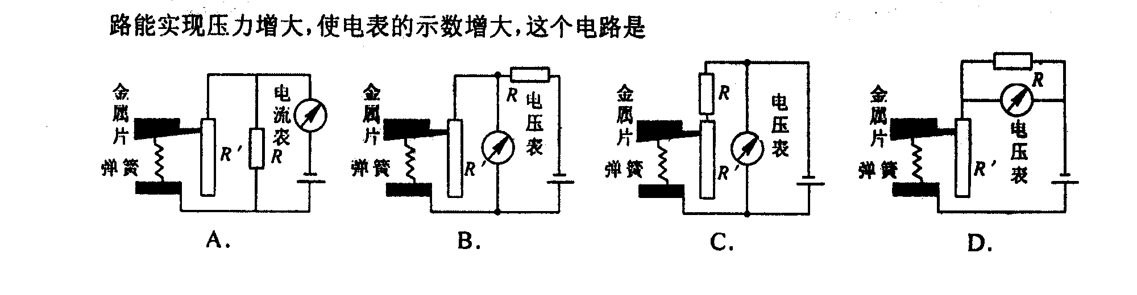
9．孟德尔做了如图所示的杂交实验，决定图中种子种皮性状是 （ ▲）
A．由植株A和植株B共同决定
B．只由植株A决定
C．只由植株B决定
D．与植株A或植株B无关
10．家用水龙头在水流较小且稳定流动时的形状应该是下图中的 （ ▲ ）
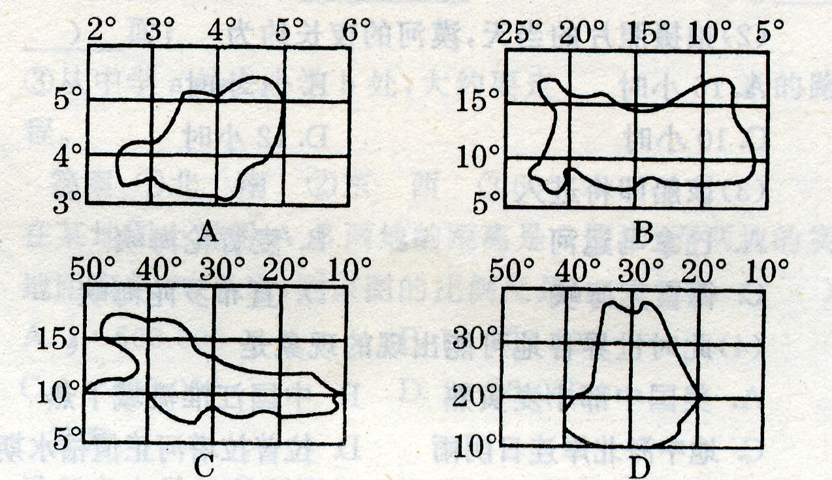
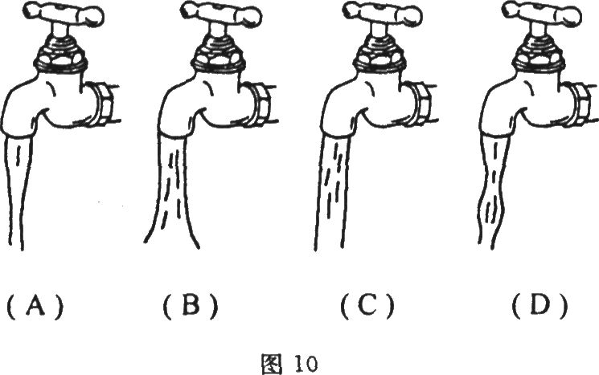
11．请在右上四幅地图中找出比例尺最大的一幅 （ ▲ ）
12．在20℃时，将一种可溶性盐与一种不溶性物质组成的固体混合物30g，投入40g水中，充分搅拌、溶解、过滤，剩余固体15.6g，此15.6g固体加入40g水中充分搅拌、溶解、过滤，还剩余5g固体，则该可溶性盐在20℃时的溶解度为 （ ▲ ）
A．26.5g B．31.25g C．36.0g D．无法计算
21．如下图所示，用燕麦胚芽鞘进行实验，一段时间后，会引起弯曲现象的是（ ▲ ）
A．④⑤ B．①②③ C．①③④ D．①④
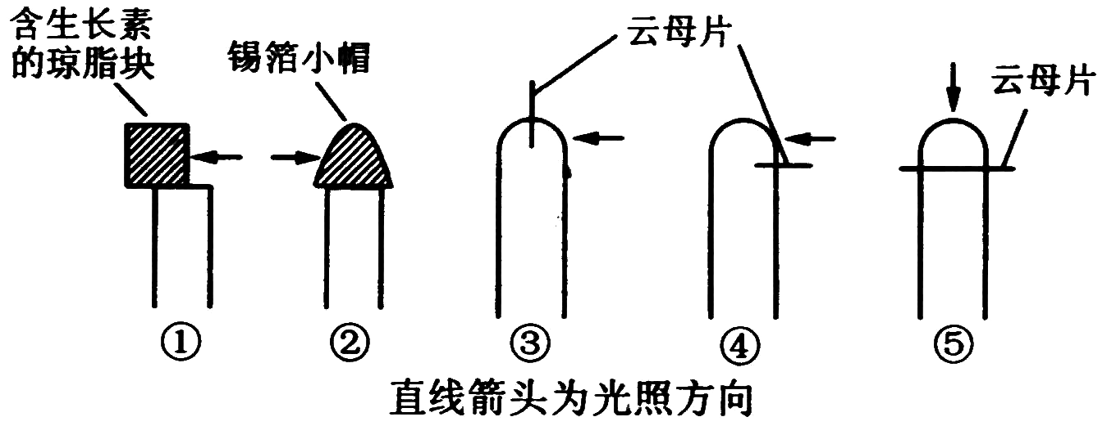

21、我国的古典诗词，不仅隽永典雅，而且寓意深远，常包含一定的科学道理。试分析下列诗句：(1)“日出山花红胜火，春来江水绿如蓝。”春天江水变绿的原因是 ▲ 。
(2)“人间四月芳菲尽，山寺桃花始盛开”影响山寺桃花晚开的主要因素是 ▲ 。
(3)“沉舟侧畔千帆过，病树前头万木春。”树木的这种自然更替现象形成的原因是 ▲ 。
45．（本题12分）某科技活动小组对家鸡自然孵化进行了观察和温度测定，结果如下：
①母鸡体温42℃。
②母鸡在抱窝（孵化）时鸡蛋温度：不足40℃。
③母鸡不抱窝时鸡蛋温度：低于30℃。
④母鸡在抱窝时每隔一定时间用爪和喙翻鸡蛋一次。
⑤母鸡两天下抱（即离开需孵化的鸡蛋）一次。
⑥小鸡出壳时间：21天。
下面是该科技活动小组所进行的两组实验：
第一组实验：取1立方米容积的大纸箱，箱内以60瓦白炽灯泡加热，用手动调温器来调节温度，模拟自然状态（②③④⑤）孵化一批鸡蛋。
第二组实验：用与第一组实验一样的用具，对另一批鸡蛋进行42℃恒温条件下孵化。根据上述材料，回答下列问题：
（1）两组实验中缺少一种最重要的实验用具是什么？ ▲ 。
（2）科技活动小组进行两组实验的目的是 ▲ 。
（3）预计，先孵化出小鸡的实验可能是哪一组？ ▲ 。
（4）鸡蛋孵化所需要的条件，是长期 ▲ 的结果。
25．一提到“测谎仪”，同学们认为很“神秘”，其实用物理知识可帮助我们揭开其“神秘”的面纱。据测谎专家介绍，测谎技术从三个方面测定一个人的生理变化，即脉博、呼吸和皮肤电阻(简称皮电)。其中皮电最敏感，是测谎技术的主要依据，通常情况下，就是它“出卖”了自己心中的秘密。
(1)从以上介绍可看出；人体是 （选填：“导体”或“绝缘体”）。
(2)从以上介绍还可看出：一个人在说谎时， 变化最明显。
35．“孤帆一片日边来”，唐朝大诗人李白的这句诗似乎是为今天的太阳帆吟诵的。现代科学发现，光对被照射物体确实具有力的作用，科学家正力图用这一原理制造“太阳帆”，用它为太空飞船提供动力，以实现星际旅行。吹动太阳帆的“风”，不再是吹动普通风帆的气流，而是太阳光形成的“光子流”。
（1）你认为这种“光子流”的速度应为______________km/s。
研究表明，在地球附近，一个正对着太阳的面积为1.0×10⁶ m²的平整光亮表面，受到的太阳光的压力约为9 N。
（2）太阳光对这个平面的压强为______________Pa。
由于光的压强非常小，即使太阳帆的面积非常大，飞船受到它的压力也是非常小的。但只要时间足够长，安装面积为1.0×10⁴ m²的太阳帆的飞船，也可能在1个月后速度超过2倍声速，1年后可获得脱离太阳系的速度！
（3）关于光的压力对太空中飞船的作用，下列说法中正确的是 （ ）
A．只有飞船的质量很小时，光的压力才能推动它
B．光的压力可以使飞船加速前进
C．光的压力最多可使飞船作匀速运动
D．太空中光的压力可能被空气阻力所抵消
在远离地球的太空，宇宙飞船中电气设备所需的电能较难补充，若将薄膜状的太阳能电池敷设在飞船巨大的太阳帆上，就能为飞船提供足够的电能。
（4）太阳帆上加装太阳能电池后，太阳能将转化成 能和 能。
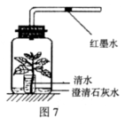
33．为了研究植物的呼吸作用，小刚设计了如图7所示的装置。请你和小刚一起探究下列问题。
（1）实验时，广口瓶用不透光的黑纸包住，其目的是为了防止瓶内的植物进行___▲__ 作用对实验产生干扰。
（2）经过一段时间后，可以看到细玻璃管中的红墨水向__▲__（选填‘左移’、‘右移’或、‘不动’）。揭去广口瓶外的黑纸，观察到广口瓶中已发生的现象是_▲___，原因__▲___。
35．以下为某地区森林植被与土壤涵养水份的关系表，请根据有关信息回答下列问题。
森林植被与土壤水份涵养性能和物理性质关系
林 型 |  | 落叶层厚度  （cm） | 土壤 自然 含 水 量（％） | 土 壤 涵 养 水 量（m³/亩） | 土壤容量  （g/cm³） | 土壤总孔隙度（％） | 松紧度  （kg/cm³）
A | 常绿阔叶林 | 6(11)* | 38.87 | 225.2 | 0.6659 | 73.93 | 0.19
B | 常绿落叶阔叶林 | 5(15) | 62.80 | 366.9 | 0.2939 | 87.20 | 0.38
C | 针阔混交林 | 3(6) | 44.75 | 317.1 | 0.4309 | 84.10 | 0.51
D | 针叶林 | 3(1) | 29.39 | 179.9 | 0.8911 | 65.70 | 0.89
E | 灌草丛 | 2(9) | 62.38 | 328.9 | 0.2980 | 87.00 | 0.35
F | 覆盖度差 | / | 23.54 | 61.7 | 1.1285 | 57.40 | 7.22
（1）以上林型中，涵养水源性能最强是_____▲_______。
（2）在开发西部的过程中，国家提出不仅要退耕还林，还要退耕还草。你可以从表格中找到科学依据是_____▲___。

